Факультет інформатики та обчислювальної техніки

Кафедра інформатики та програмної інженерії

“ЗАТВЕРДЖЕНО”

Керівник роботи

________ Світлана ПОПЕРЕШНЯК

“___” _________________ 2023 р.

**Колекційна карткова гра із штучним інтелектом**

**Керівництво користувача**

КПІ.ІП-1116.045480.05.34

“ПОГОДЖЕНО”

Керівник роботи:

____________ Світлана ПОПЕРЕШНЯК

|  |  |
| --- | --- |
| Консультант: | Виконавець: |
| ___________ Максим ГОЛОВЧЕНКО | __________ Дмитро КУЗЬМЕНКОВ |

Київ – 2023

зміст

1 Призначення програми 3

2 ПІДГОТОВКА ДО РОБОТИ з програмним забезпеченням 4

2.1 Системні вимоги для коректної роботи 4

2.2 Завантаження застосунку 4

2.3 Перевірка коректної роботи 4

3 Виконання програми 6

# Призначення програми

«EXEC_MAGICA» - це однокористувацька колекційна карткова гра, що включає елементи штучного інтелекту для симуляції ходів суперника під час ігрового процесу. Ігровий додаток дозволяє створювати власні колоди із доступних карт та використовувати у грі.

# ПІДГОТОВКА ДО РОБОТИ з програмним забезпеченням

## Системні вимоги для коректної роботи

Для коректної роботи даного застосунку технічний засіб користувача має відповідати наступним конфігураційним вимогам:

Мінімальна конфігурація технічних засобів:

* тип процесору: Intel Pentium® D или AMD® Athlon™ 64 X2;
* об‘єм ОЗП: 3 Гб;
* відеокарта: NVIDIA® GeForce® 8600 GT або ATI™ Radeon™ HD 2600XT, або краще;
* Операційна система сімейства Windows 10 та 11.

Рекомендована конфігурація технічних засобів:

* тип процесору: Intel® Core™ 2 Duo (2,2 ГГц) или AMD® Athlon™ 64 X2 (2,6 ГГц);
* об‘єм ОЗП: 4 Гб;
* відеокарта: NVIDIA® GeForce® 240 GT або ATI™ Radeon™ HD 4850, або краще;
* Операційна система сімейства Windows 10 та 11.

## Завантаження застосунку

Присутні два способи встановлення ігрового додатку: завантаження з сайту Itch.io та завантаження через клієнт Itch.io.

Для розгортання ККГ через сайт платформи Itch.io необхідно виконати наступні кроки:

* перейти за посиланням: <https://mizantrop4real.itch.io/exec-magica>;
* на відкритій сторінці натиснути кнопку «Download» (Рисунок 2.1), після натискання почнеться завантаження архіву з усіма необхідними файлами для роботи додатку;
* розархівувати файли гри;
* для запуску гри необхідно запустити файл «EXEC_MAGICA.exe» (Рисунок 2.2).

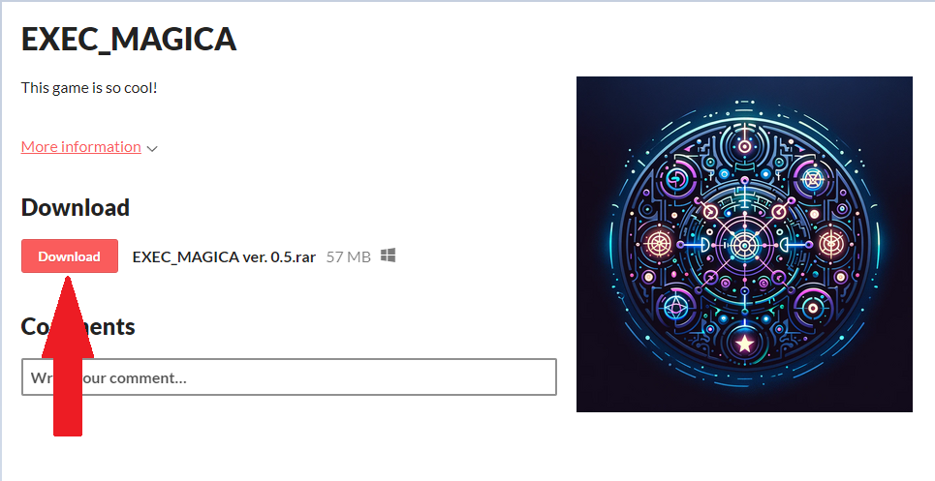

Рисунок 4.1– Кнопка завантаження файлів гри

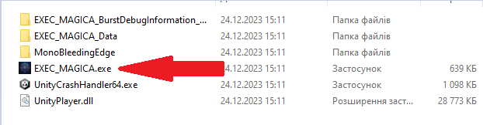

Рисунок 4.2– EXE-файл для запуску додатку

Для розгортання ККГ через клієнт платформи Itch.io необхідно виконати наступні кроки:

* перейти за посиланням: <https://itch.io/app> та завантажити клієнт Itch.io натиснувши на кнопку «Start Download» (Рисунок 2.3);
* встановити клієнт Itch.io за допомогою завантаженого EXE-файлу;
* зареєструватися на сайті <https://itch.io/>;
* після реєстрації увійти в свій обліковий запис в клієнті Itch.io (Рисунок 2.4);
* знайти гру за допомогою функції пошуку та перейти за посиланням (Рисунок 2.5);
* натиснути кнопку «Встановити» (Рисунок 2.6), обрати директорію для розміщення файлів гри та почати встановлення (Рисунок 2.7);
* по завершенню встановлення додатку необхідно натиснути кнопку «Запустити» у вікні завантажень для запуску гри (Рисунок 2.8).

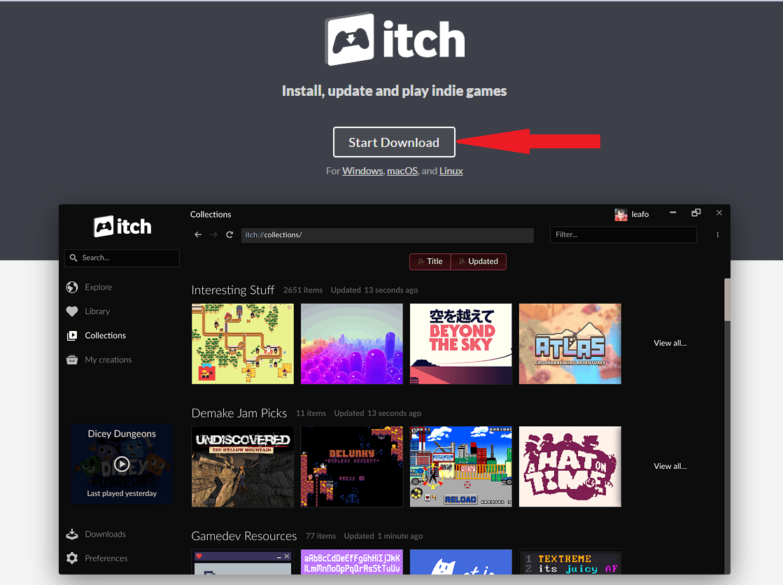

Рисунок 2.3– Завантаження клієнта Itch.io

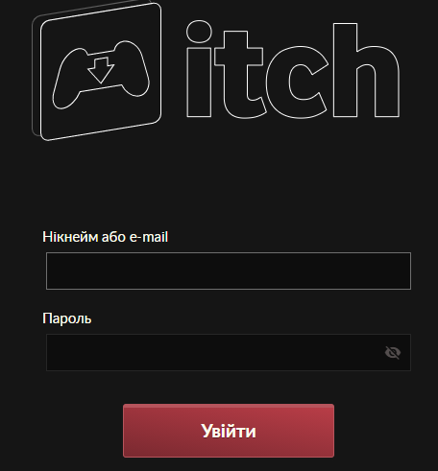

Рисунок 2.4– Авторизація користувача у клієнті Itch.io

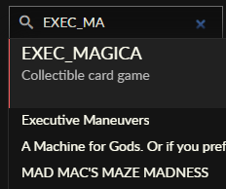

Рисунок 2.5 – Пошук ігрового додатку за ім'ям у клієнті

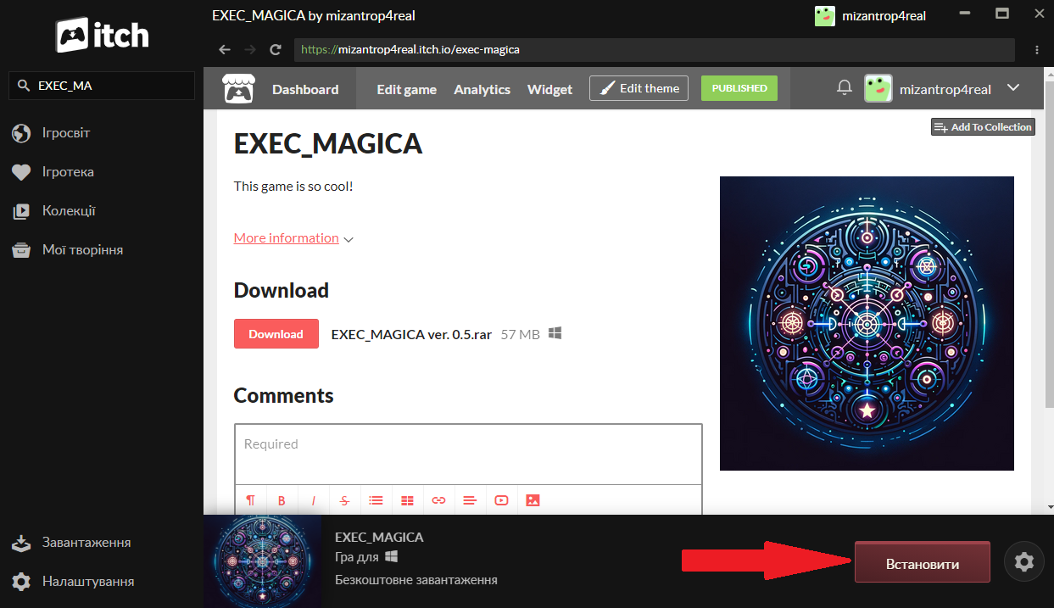

Рисунок 2.6 – Кнопка встановлення

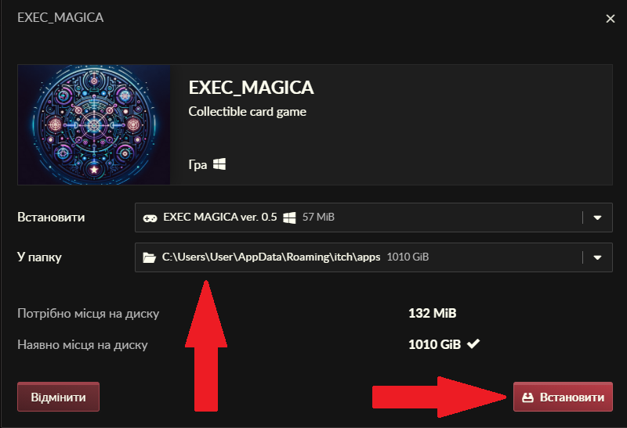

Рисунок 2.7 – Вибір директорії та встановлення додатку

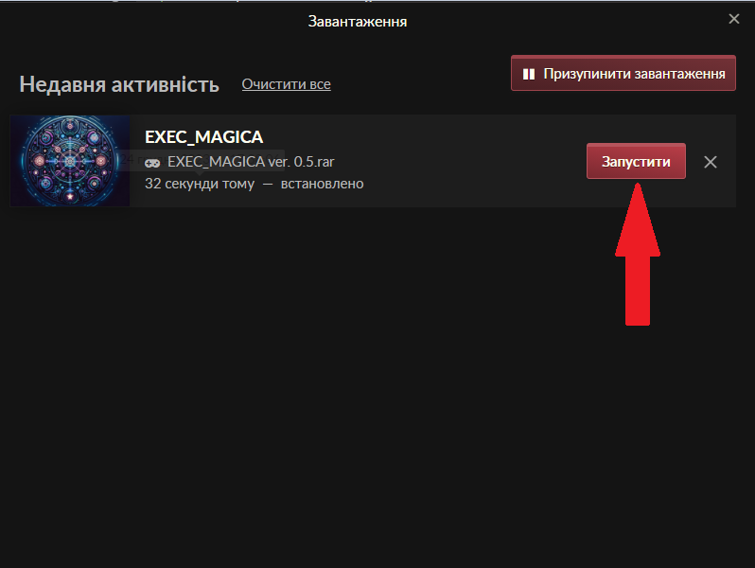

Рисунок 2.8 – Запуск додатку з вікна завантажень

Загалом, рекомендується використання клієнта Itch.io як первинного способу інсталяції та оновлення ігрового додатку. Використання клієнта значно спрощує процеси встановлення та оновлення, оскільки він автоматизує більшість кроків і забезпечує легке управління ігровими додатками.

## Перевірка коректної роботи

По завершенню встановлення та запуску ігрового додатку має відкритися головне меню гри. У разі, якщо програма не відкривається, то встановлення відбулося не успішно.

# Виконання програми

## Виконання програми

При запуску гри EXEC_MAGICA користувачу буде відображено головне меню гри (Рисунок 3.1).

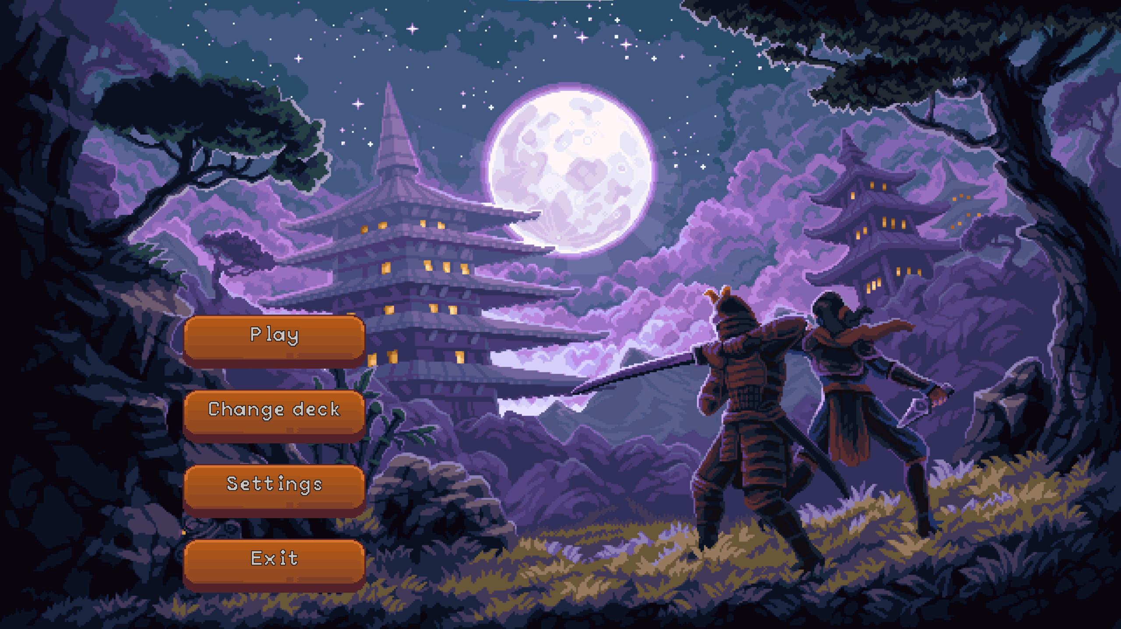

Рисунок 3.1 – Головне меню

Головне меню слугує для навігації користувача в грі та включає в себе чотири опції на вибір: "Play", "Change deck", "Settings", та "Exit". Опція "Play" ініціює початок нової гри. "Change deck" дозволяє гравцю перейти в меню редагування ігрових колод. "Settings" відкриває меню налаштувань. "Exit" дозволяє вийти з гри.

При натисканні "Settings" відкривається меню налаштувань, зазначене на рисунку 3.1.

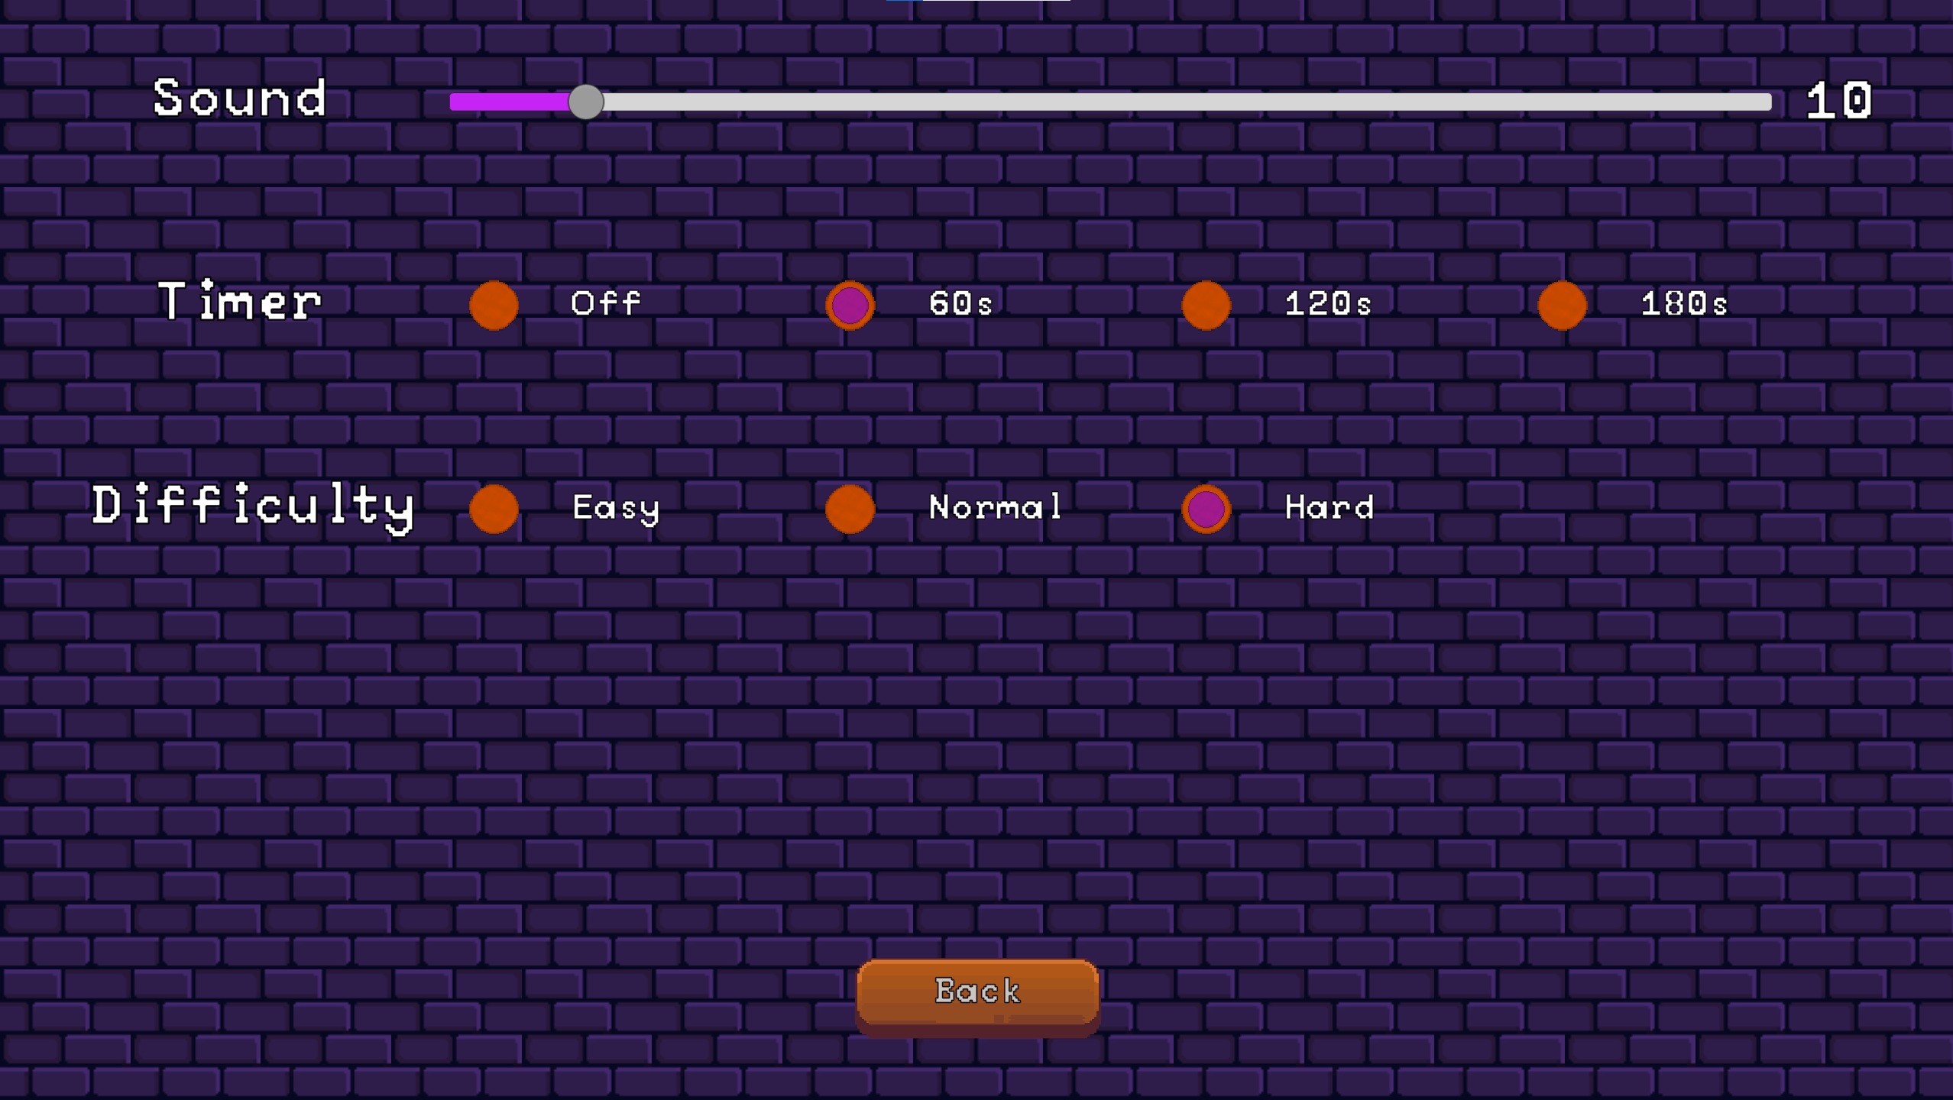

Рисунок 3.2 – Головне меню

В меню налаштування гри користувачу надається можливість змінити налаштування гучності звуку гри, ігрового таймеру (час що дається на хід кожного гравця) та ігрової складності. Для редагування налаштування гучності звуку необхідно змінити позицію повзунка. Для редагування налаштувань таймеру та складності необхідно обрати необхідну опцію шляхом натискання на потрібний прапорець.

При натисканні "Change deck" у головному меню відкривається меню налаштування ігрових колод. Після переходу, користувачу дається вибір між двома колодами для редагування (Рисунок 3.3).

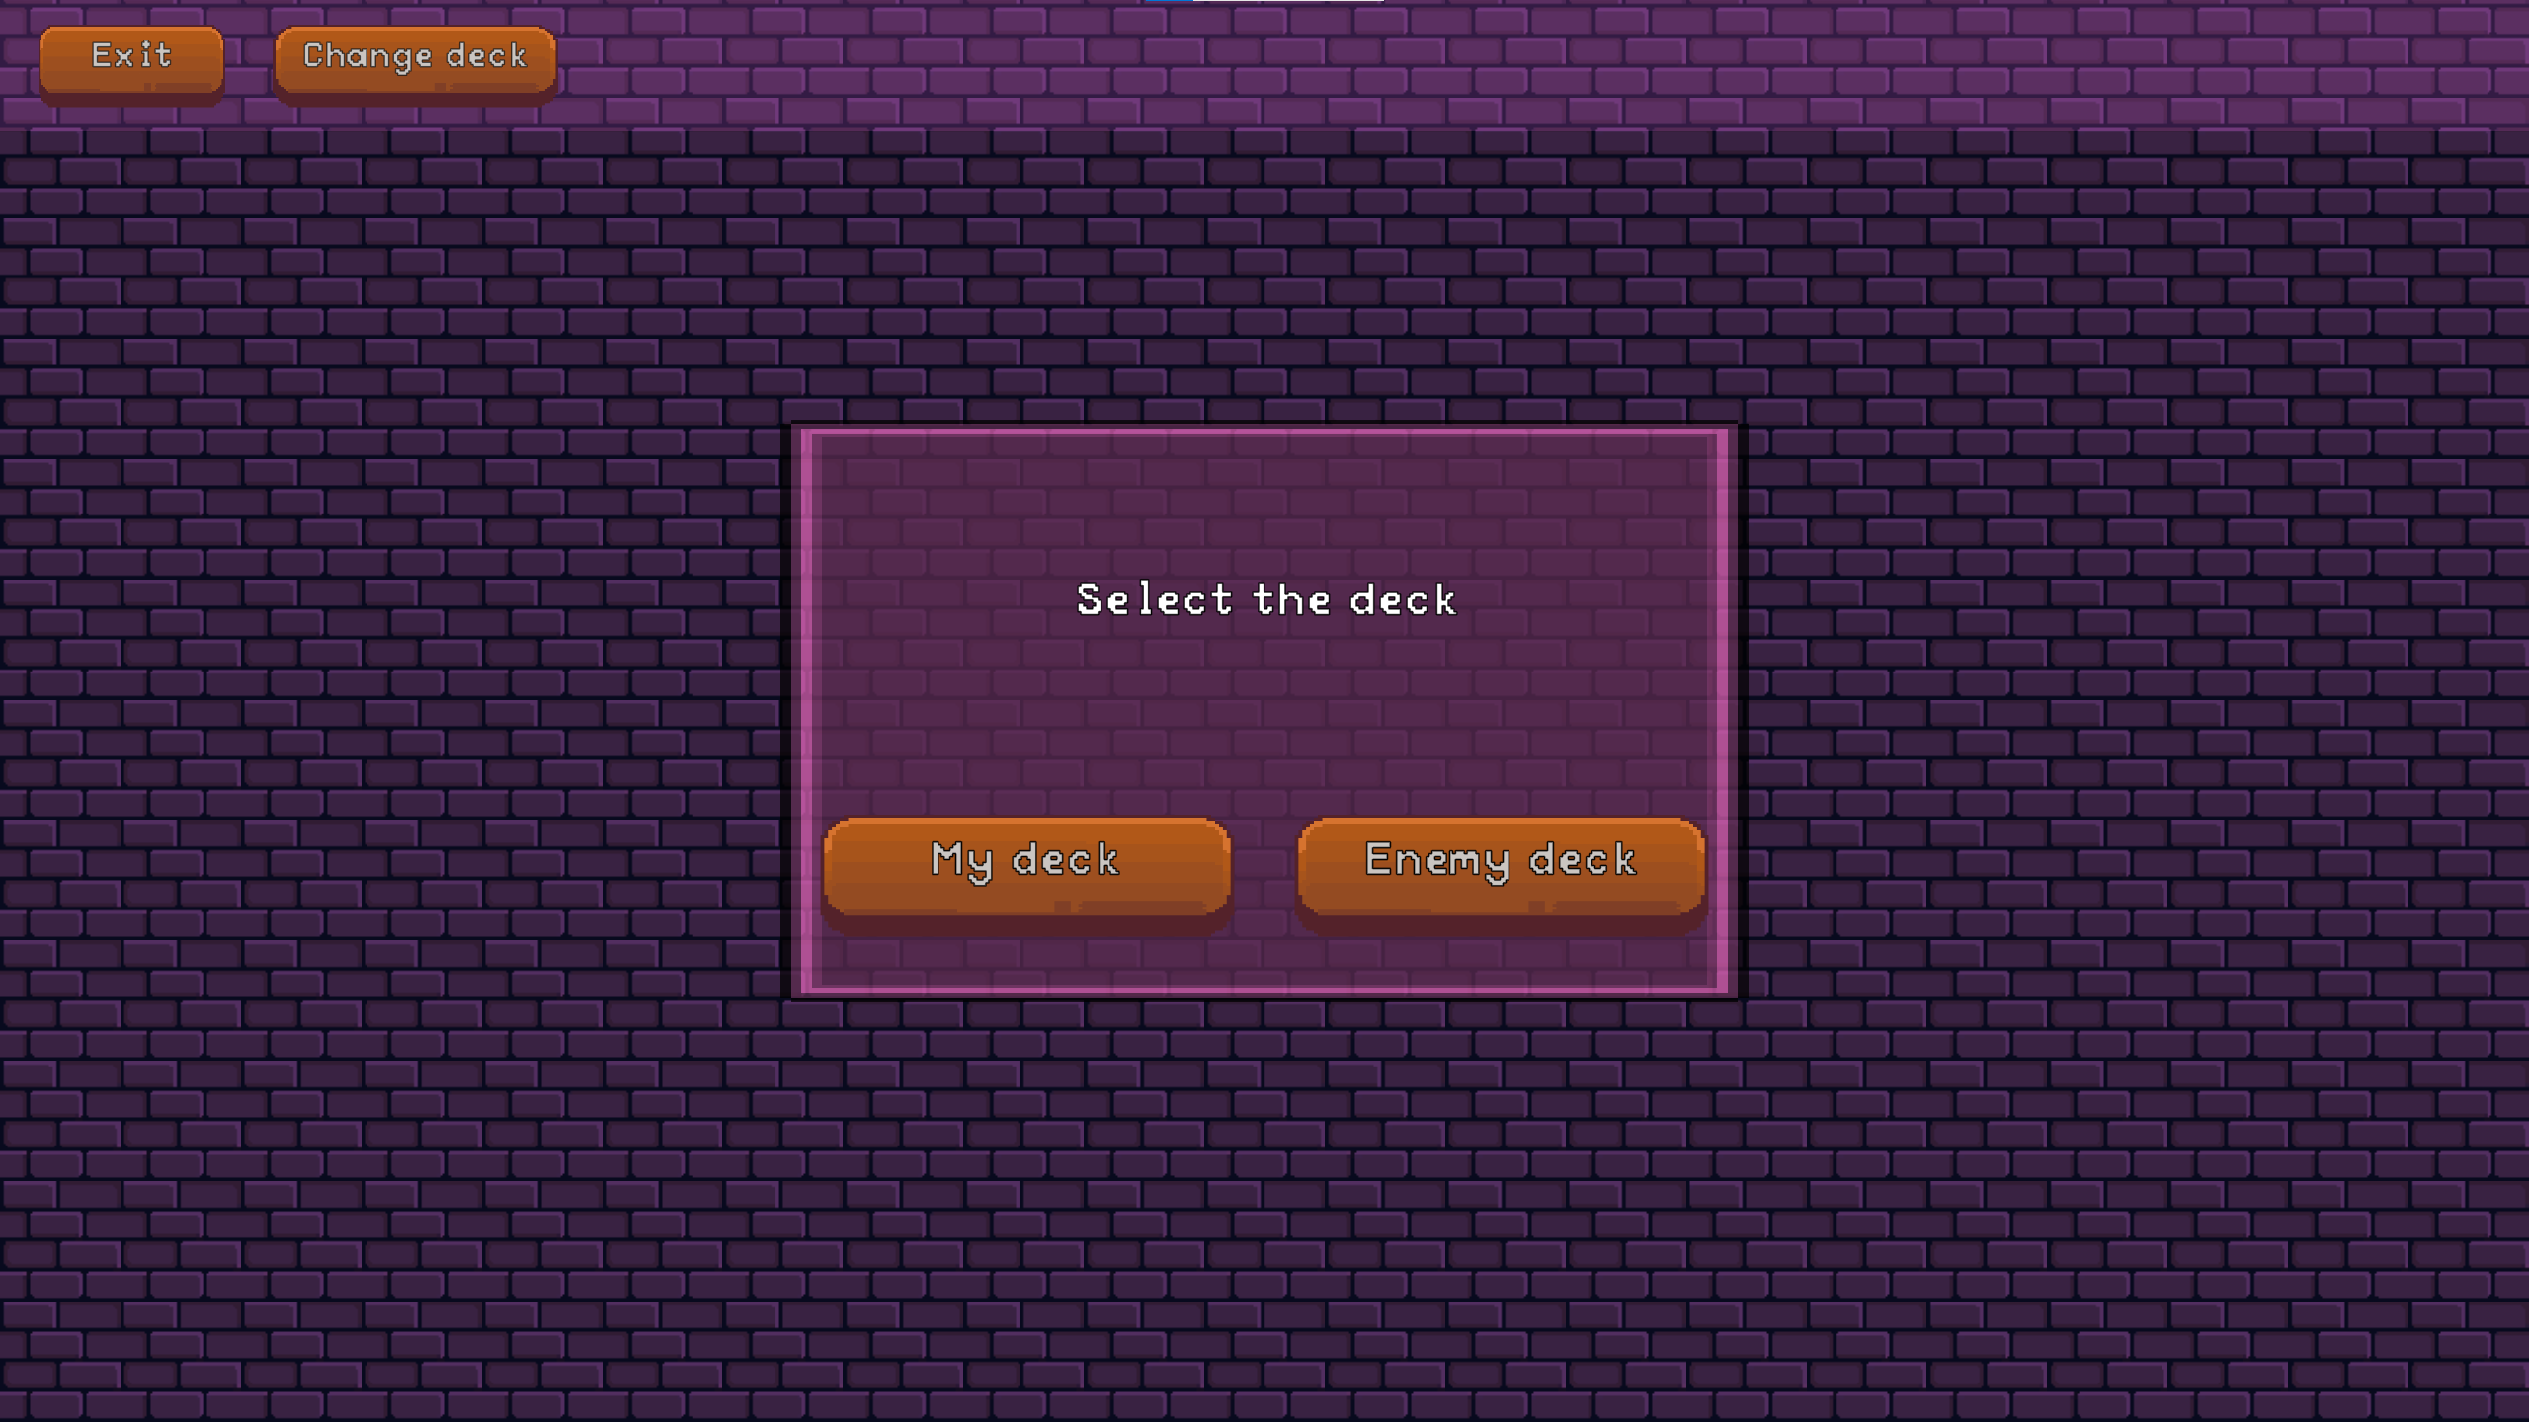

Рисунок 3.3 – Вибір колоди для редагування

У користувача є можливість змінити або свою колоду, або колоду суперника. Для вибору колоди необхідно натиснути на необхідну опцію, після чого відкриється меню налаштування обраної ігрової колоди (Рисунок 3.4).

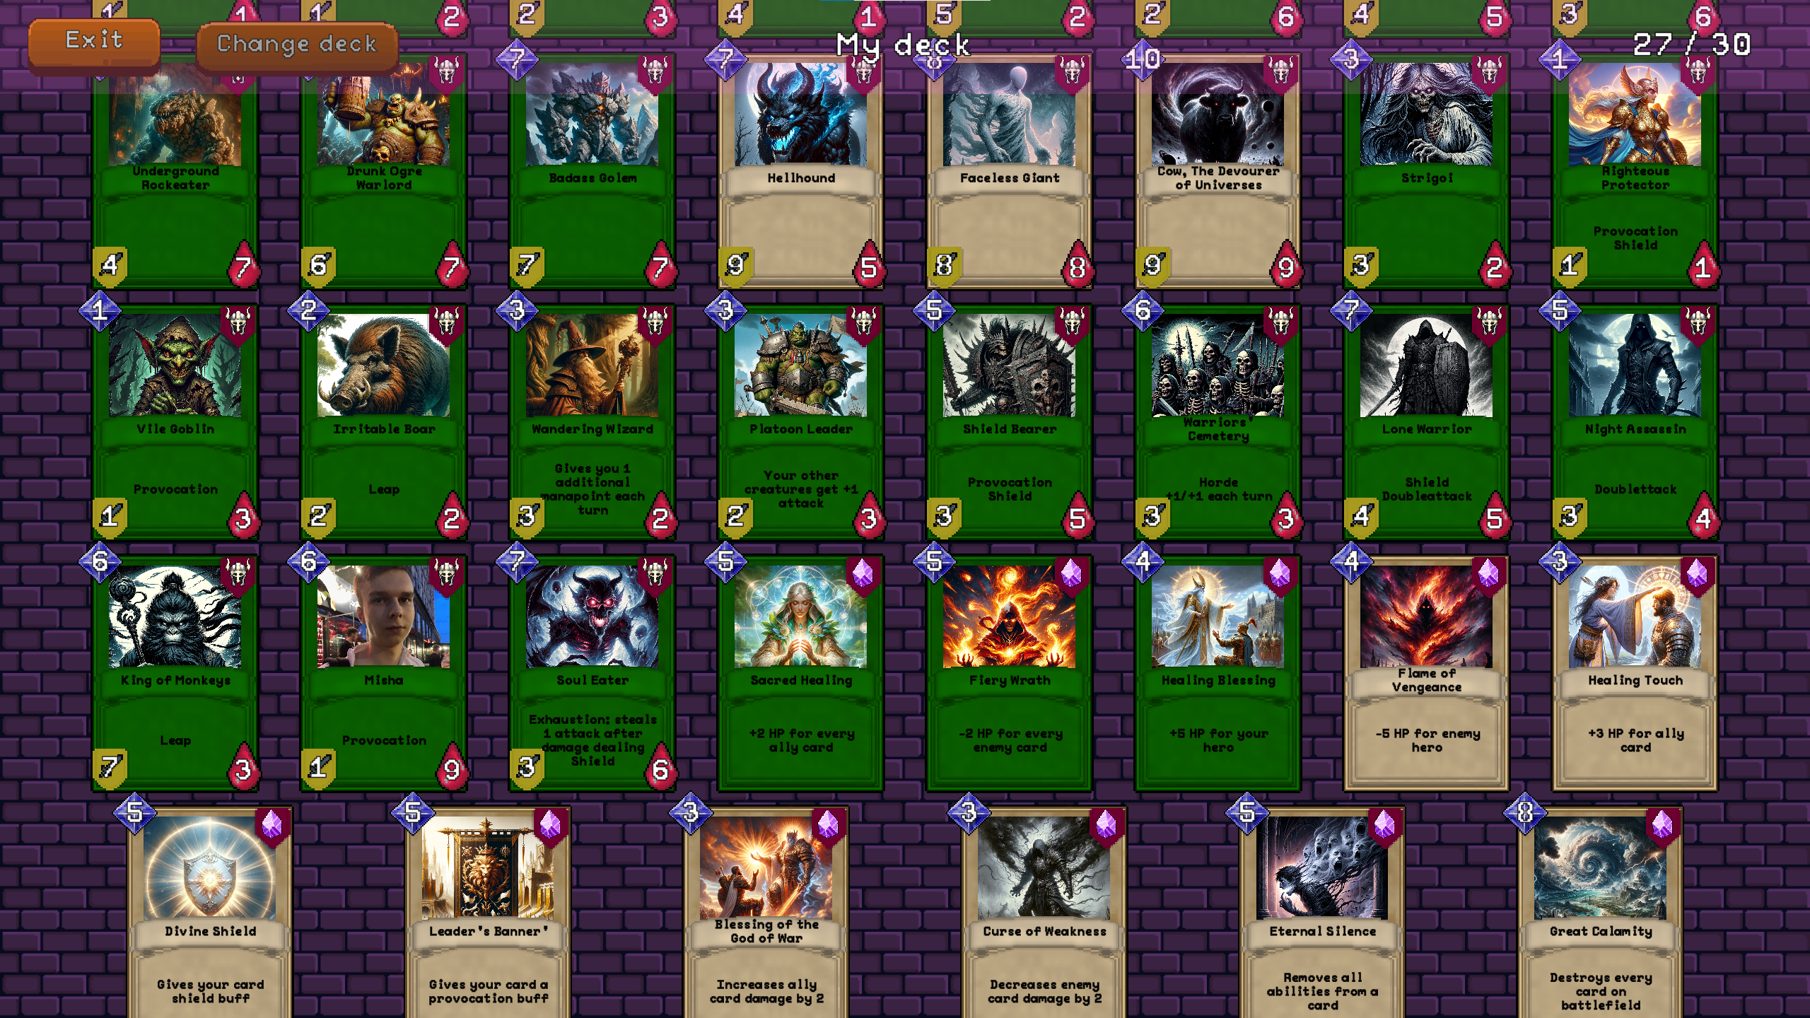

Рисунок 3.4 – Меню налаштування обраної ігрової колоди

Після вибору колоди відображаються усі доступні карти в грі. Ті карти, що зафарбовані зеленим кольором, входять до обраної користувачем колоди. Додати карту до колоди можна шляхом натискання на незафарбовану карту. Після натискання карта буде зафарбована зеленим кольором та автоматично додана до обраної ігрової колоди. Для видалення карти необхідно натиснути на зафарбовану карту, після чого вона змінить колір та видалиться з ігрової колоди.

У правому верхньому кутку наявний лічильник (Рисунок 3.5), що відображає поточну кількість карт в колоді.

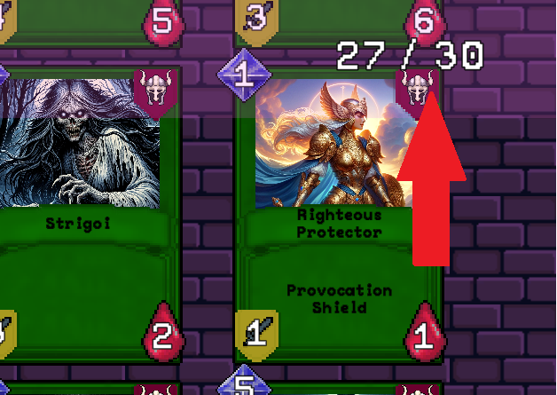

Рисунок 3.5 – Лічильник для відображення кількості ігрових карт

Щоб змінити колоду для налаштування, необхідно обрати опцію «Change deck» (Рисунок 3.6), після чого знову з’явиться вікно вибору колоди, що наведене на рисунку 3.3.

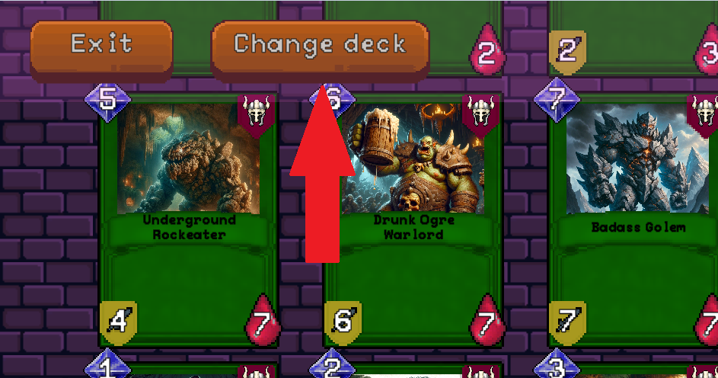

Рисунок 3.6 – Опція для зміни колоди

Для виходу з меню налаштування ігрових колод необхідно натиснути кнопку «Exit» (Рисунок 3.7), після чого ігрові колоди збережуться та можуть бути використані в грі.

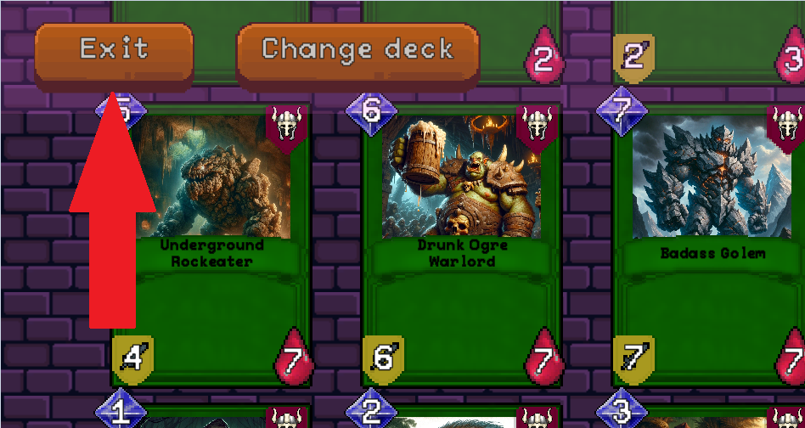

Рисунок 3.7 – Опція виходу з меню налаштування ігрових колод

У випадку, якщо якась із ігрових колод не заповнена повністю (містить менше ніж 30 карт), перед виходом з’явиться повідомлення про незаповнені колоди (Рисунок 3.8). У користувача буде вибір або залишитися та дозаповнити колоди, або вийти у головне меню, після чого колоди заповняться автоматично.

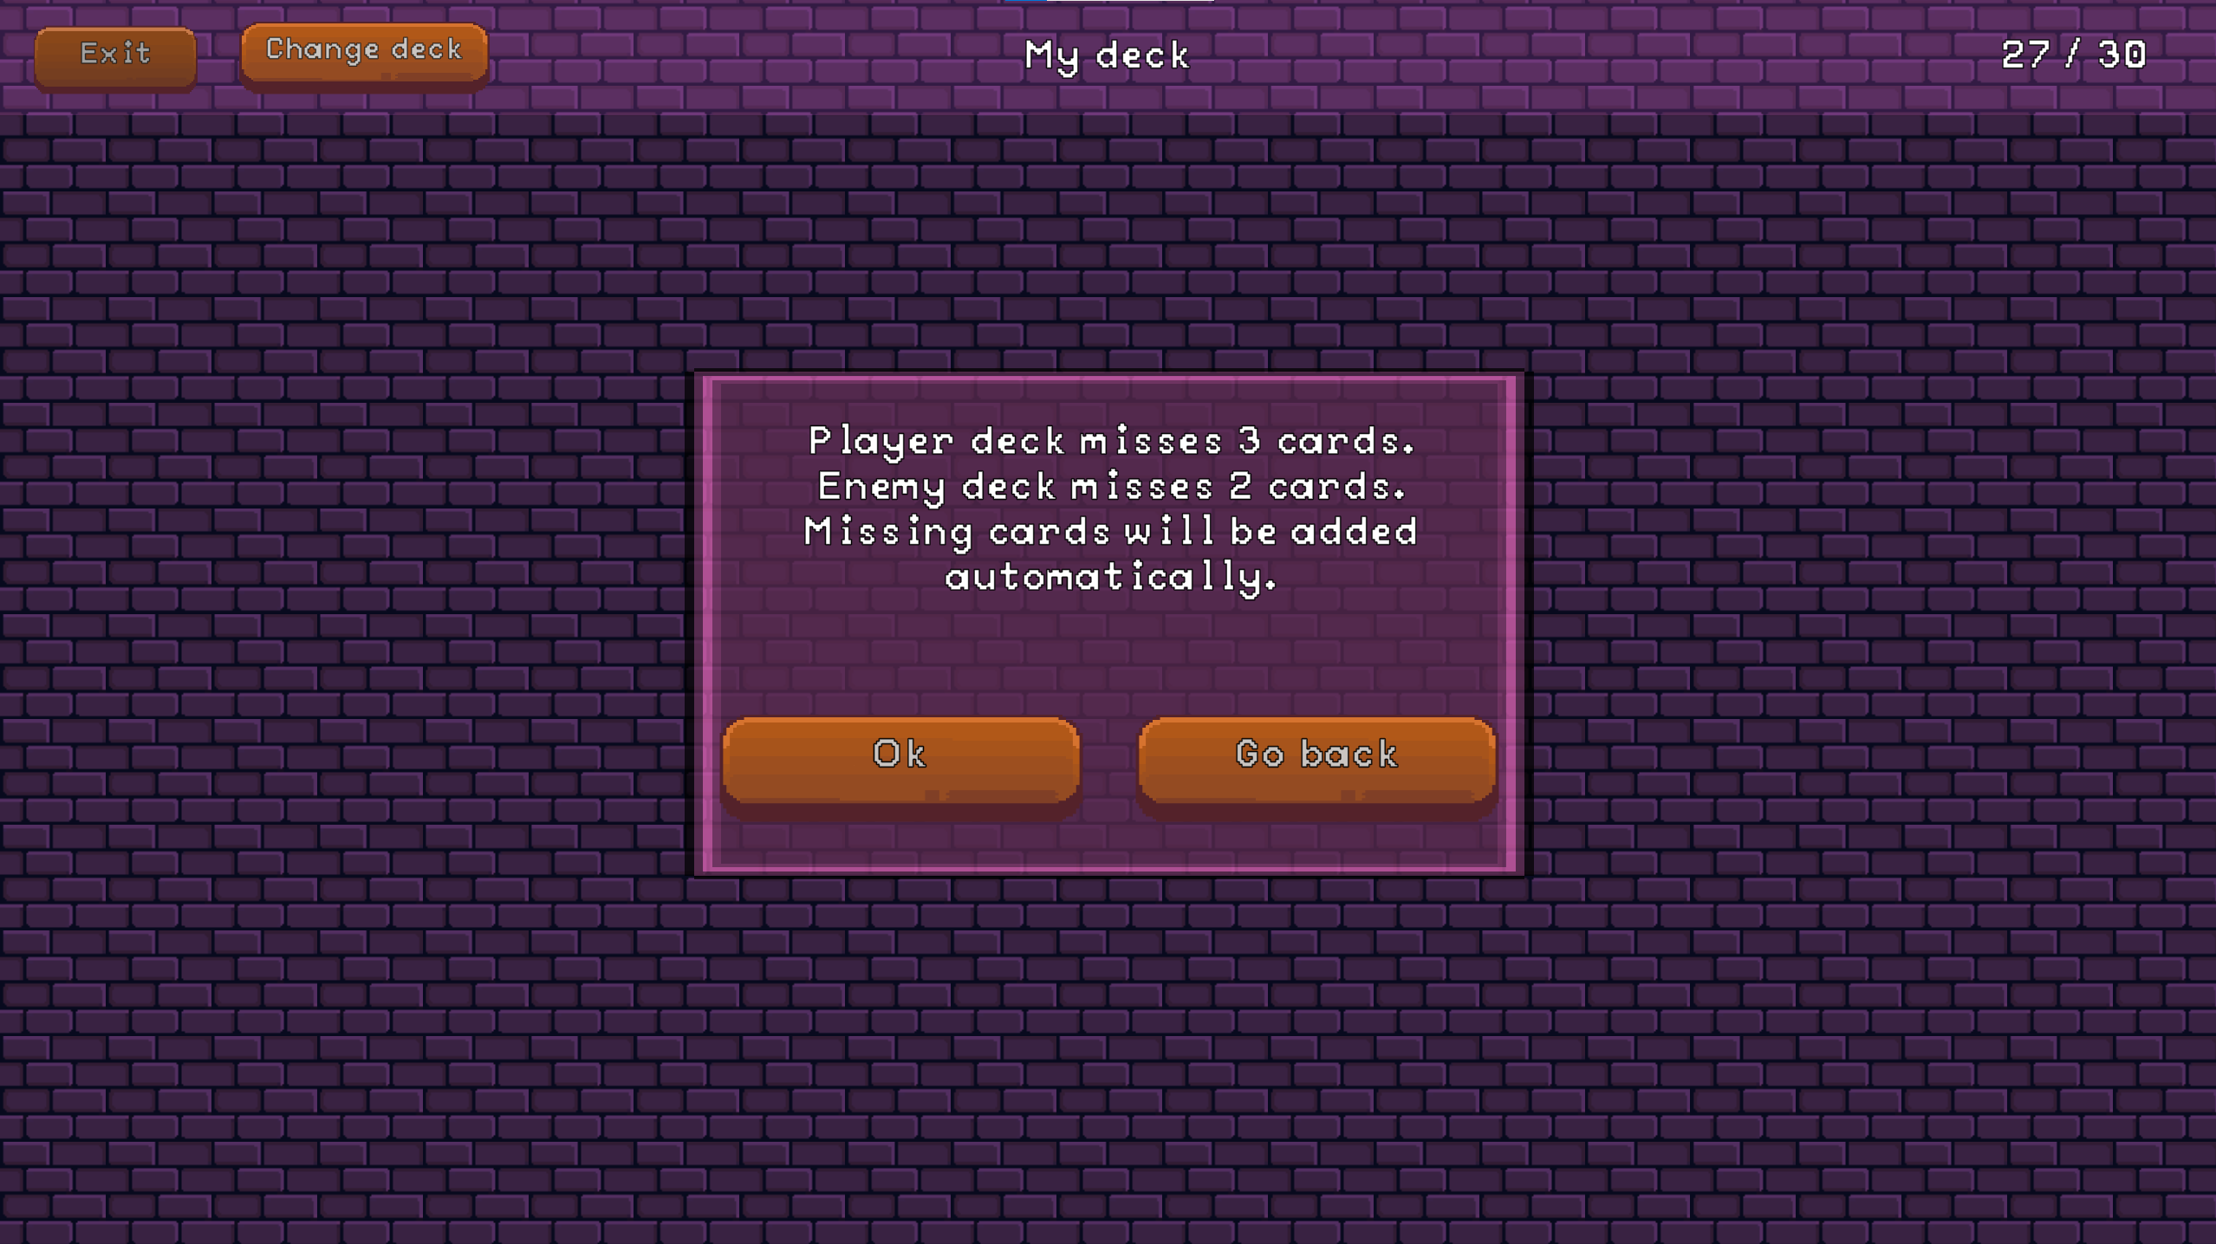

Рисунок 3.8 – Попередження про неповні колоди

Щоб розпочати ігровий процес, користувачу необхідно обрати опцію «Play». Після переходу з’являється ігрове поле та розпочинається гра (Рисунок 3.9).

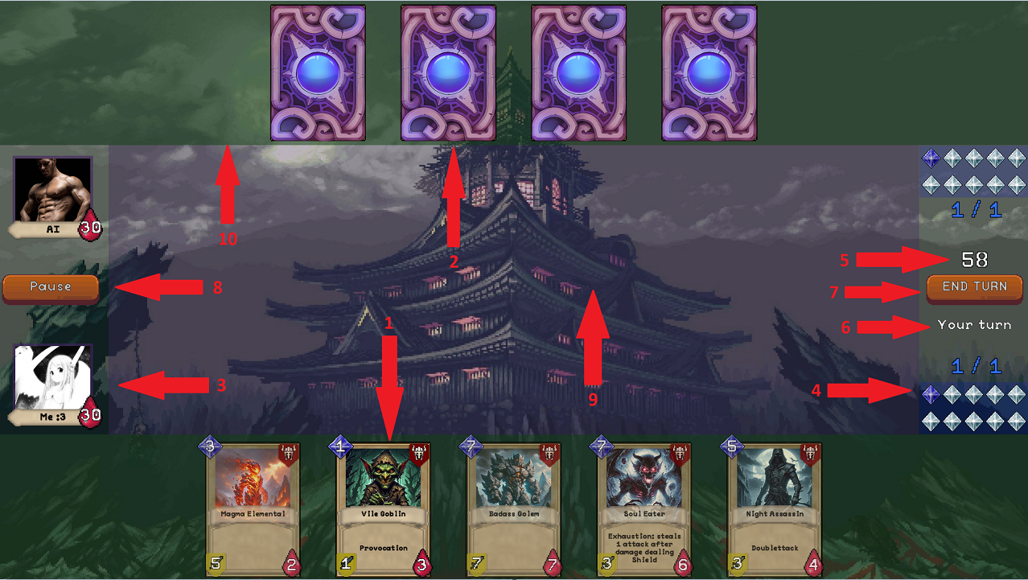

Рисунок 3.9 – Ігровий інтерфейс

В ігровому інтерфейсі присутні наступні елементи:

1. **Ігрові карти користувача:** Основний елемент ігрового процесу. Ігрові карти використовуються для розігрування, атакування цілей, використання заклинань. Кожна ігрова карта має свій клас (істота, заклинання), показник вартості, показники атаки та здоров’я (істоти), та певні здібності. Кожна карта для розігрування потребує певну кількість мана-кристалів.
2. **Ігрові карти суперника:** Ігрові карти, що використовує суперник для гри, мають ті ж самі атрибути, що і карти користувача. Інформація про карти суперника є прихованою.
3. **Герої:** Є уявними «аватарами» гравців в грі. Кожен герой має певну кількість очок здоров'я, і метою гравця є зменшити здоров'я героя опонента до нуля, щоб виграти гру.
4. **Індикатор мана-кристалів:** Відображає поточну кількість мана-кристалів, що доступні гравцеві для використання.
5. **Ігровий таймер:** Відображає час, що залишився у гравця до кінця ходу. Можна змінити або вимкнути у меню налаштування гри.
6. **Індикатор ходу:** Інформує користувача про те, чий зараз хід.
7. **Кнопка завершення ходу:** Дозволяє користувачу завершити свій хід. Після натискання розпочинається хід суперника.
8. **Кнопка паузи:** Дозволяє призупинити ігровий процес. Відкриває меню, в якому можна продовжити гру, перезапустити гру, відкрити меню налаштування гри та вийти у головне меню. Для того, щоб використати обрані налаштування необхідно перезапустити гру.
9. **Ігрові поля:** Поля, на які гравці викладають свої карти для подальшого атакування цілей. При викладанні карти на ігрове поле гравець витрачає певну кількість мана-кристалів, що дорівнює вартості викладеної карти.
10. **Рука гравця:** Поле, на якому знаходяться карти, до їх розігрування. Перед початком ходу в руку гравця дається 1 карта. Карти, що недоступні для розігрування помічаються.

Для викладання карти на своє ігрове поле користувачу необхідно перемістити доступну карту на поле шляхом перетягування (Рисунок 3.10).

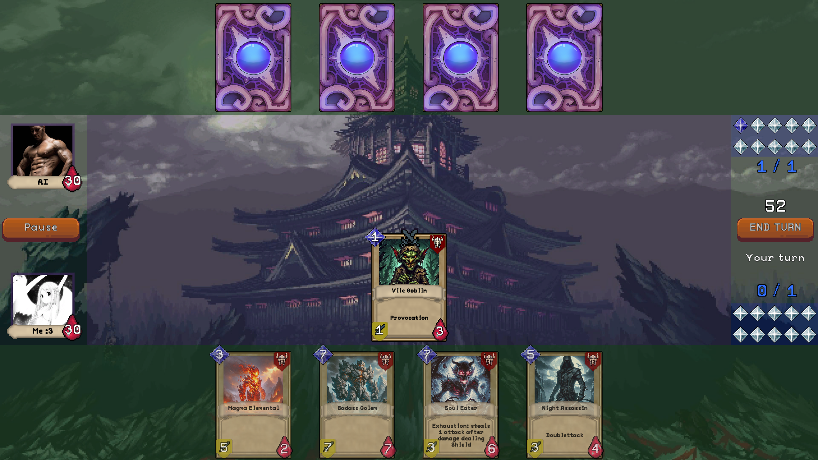

Рисунок 3.10 – Викладання карти на ігрове поле

Для того, щоб атакувати обрану ціль картою необхідно перетягнути карту на ціль. Ціллю карти можуть бути як ворожі карти, так і ворожий герой. При перетягуванні карти доступні цілі підсвічуються (Рисунок 3.11). Після проведення атаки показники здоров’я карти та цілі змінюються в залежності від показників цілі та карти-атакувальника.

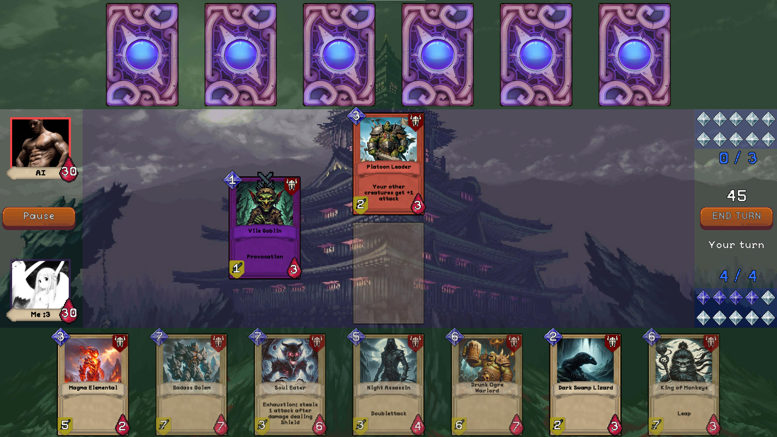

Рисунок 3.11 – Доступні цілі для атаки

Покинути ігрову сесію можна через меню паузи.

## Ігрові правила

Мета гри полягає в тому, щоб зменшити показник здоров'я героя супротивника до нуля.

Перед початком гри кожному гравцю видається по 3 карти та випадковим чином визначається гравець, що ходитиме першим. На початку кожного ходу гравця, йому видається 1 додаткова карта.

Гра відбувається у черговому режимі. Під час свого ходу, гравець може використовувати картки із своєї руки та атакувати супротивника картами, що вже знаходяться на полі. Карти, що були викладені на поточному ході, атакувати під час цього ходу не можуть. Ціллю карти можуть бути як ворожі карти, так і ворожий герой. Для викладання карт гравці використовують мана-кристали. Перед початком кожного ходу кількість мана-кристалів гравця оновлюється до поточного максимального значення. Максимальна кількість доступних мана-кристалів збільшується на один кожен хід, до максимуму в десять. Так на початку першого свого ходу гравцю доступний 1 мана-кристал, на другому – 2 мана-кристали і т. д.

Існує два класи карт в грі: істоти та заклинання. Істоти мають свої показники здоров’я та атаки та можуть атакувати інших істот або героїв, заклинання мають різноманітні ефекти, що впливають на ігровий процес.

Істоти атакують одна одну або героїв, завдаючи шкоди відповідно до своїх атакуючих та оборонних показників. Якщо істота або герой отримує шкоду, що дорівнює або перевищує їхні очки здоров'я, вони вмирають або програють гру відповідно. Після бою між істотами шкоду отримує як карта, що атакує, так і карта, що обороняється в залежності від показника атаки супротивника.

Гра закінчується, коли один з героїв втрачає всі свої очки здоров'я. Той гравець, чий герой виживає, оголошується переможцем.

Карти-істоти можуть мати наступні здібності:

1. **Leap:** Можливість атакувати картою одразу після її викладення на ігрове поле;
2. **Provocation:** Не дозволяє ворожим картам обирати цілі окрім карти з цією здібністю;
3. **Shield:** Нівелювання будь-якої шкоди карті, при першій атаці на карту;
4. **Doubleattack:** Можливість атакувати картою двічі за хід;
5. **Regeneration each turn:** Збільшення показника здоров'я карти кожний новий хід;
6. **Increase attack each turn:** Збільшення показника атаки карти кожний новий хід;
7. **Horde:** Показник атаки завжди прирівнюється показнику здоров’я карти;
8. **Additional mana each turn:** Якщо карта присутня на ігровому полі, гравцю надається певна кількість додаткової мани кожний новий хід;
9. **Allies inspiration:** Збільшення показника атаки усім союзним картам на полі, окрім карти, що володіє цією здібністю;
10. **Exhaustion:** Після атакування ворожої карти, карта, що володіє цією здібністю, краде певну кількість атаки у свого суперника.

Карти-заклинання можуть мати наступні здібності:

1. **Heal ally field cards:** Збільшення показників здоров’я усіх союзних карт на полі;
2. **Damage enemy field cards:** Зменшення показників здоров’я усіх ворожих карт на полі;
3. **Heal ally hero:** Збільшення показника здоров’я союзного героя;
4. **Damage enemy hero:** Зменшення показника здоров’я ворожого героя;
5. **Heal ally card:** Збільшення показника здоров’я обраної союзної карти;
6. **Shield on ally card:** Надання обраній союзній карті здібності SHIELD ;
7. **Provocation on ally card:** Надання обраній союзній карті здібності PROVOCATION;
8. **Buff card damage:** Збільшення показника атаки обраної союзної карти;
9. **Debuff card damage:** Зменшення показника атаки обраної ворожої карти;
10. **Silence:** Позбавлення обраної ворожої карти усіх здібностей;
11. **Kill all:** Знищення усіх карт на полі.